BÁO CÁO PHÂN TÍCH CHI TIẾT
QUY TRÌNH QUẢN LÝ HOÀN TRẢ HÀNG VIETTEL POST
3.8. Quy trình Quản lý hoàn trả hàng
Kiến trúc quy trình
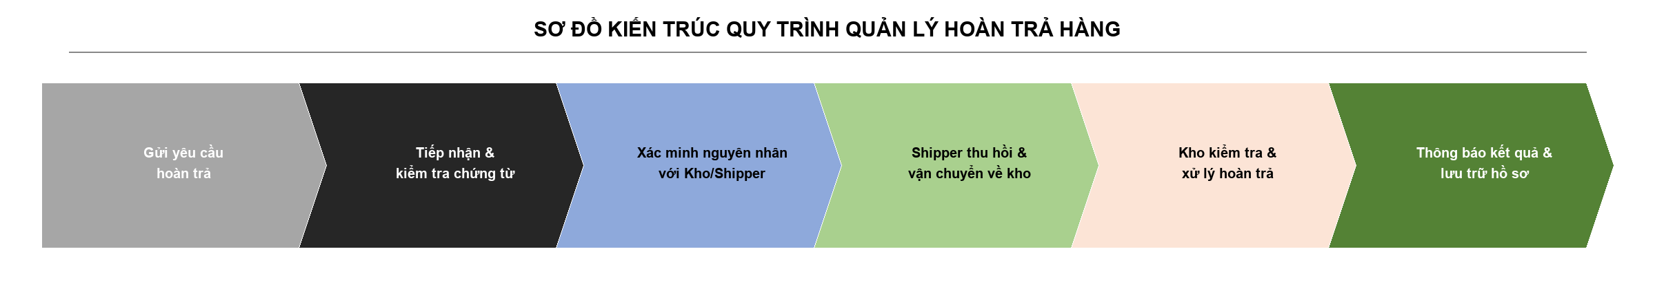
Hình 3.8.0: Sơ đồ Kiến trúc quy trình Quản lý hoàn trả hàng Viettel Post
3.8.1. Phương pháp thực hiện
3.8.1.1. Dựa trên bằng chứng
3.8.1.1.1. Mô tả quy trình
Quy trình Quản lý hoàn trả hàng của Viettel Post được kích hoạt khi Khách hàng yêu cầu hoàn trả hàng hóa do hàng bị hư hỏng, sai sản phẩm hoặc không đúng mô tả.
Khách hàng gửi yêu cầu hoàn trả qua ứng dụng Viettel Post, tổng đài hoặc trực tiếp tại bưu cục. Đi kèm yêu cầu là mã vận đơn, hình ảnh tình trạng hàng hóa và chứng từ liên quan.
Tại bộ phận CSKH, nhân viên tiếp nhận yêu cầu và kiểm tra thông tin đơn hàng. Nếu hồ sơ thiếu chứng từ, CSKH yêu cầu bổ sung (tỷ lệ rework r = 20%). Khi hồ sơ hợp lệ, CSKH xác minh nguyên nhân sự cố với Kho/Shipper.
Shipper tiếp nhận lệnh thu hồi, liên hệ khách lấy hàng và vận chuyển về kho. Tại kho, nhân viên kiểm tra hàng hoàn: nếu đủ điều kiện (85%), hoàn trả cho người gửi; nếu không đủ điều kiện (15%), lập biên bản bất thường chuyển CSKH xử lý.
CSKH gửi thông báo kết quả qua App/SMS và khách hàng nghiệm thu để kết thúc quy trình.
3.8.1.1.2. Sơ đồ tổ chức
Các bộ phận tham gia quy trình hoàn trả thể hiện trong sơ đồ BPMN (QuyTrinhHoanTraHang.bpmn) bao gồm 4 Swimlanes: Khách hàng, Bộ phận CSKH, Shipper và Bưu cục / Kho.
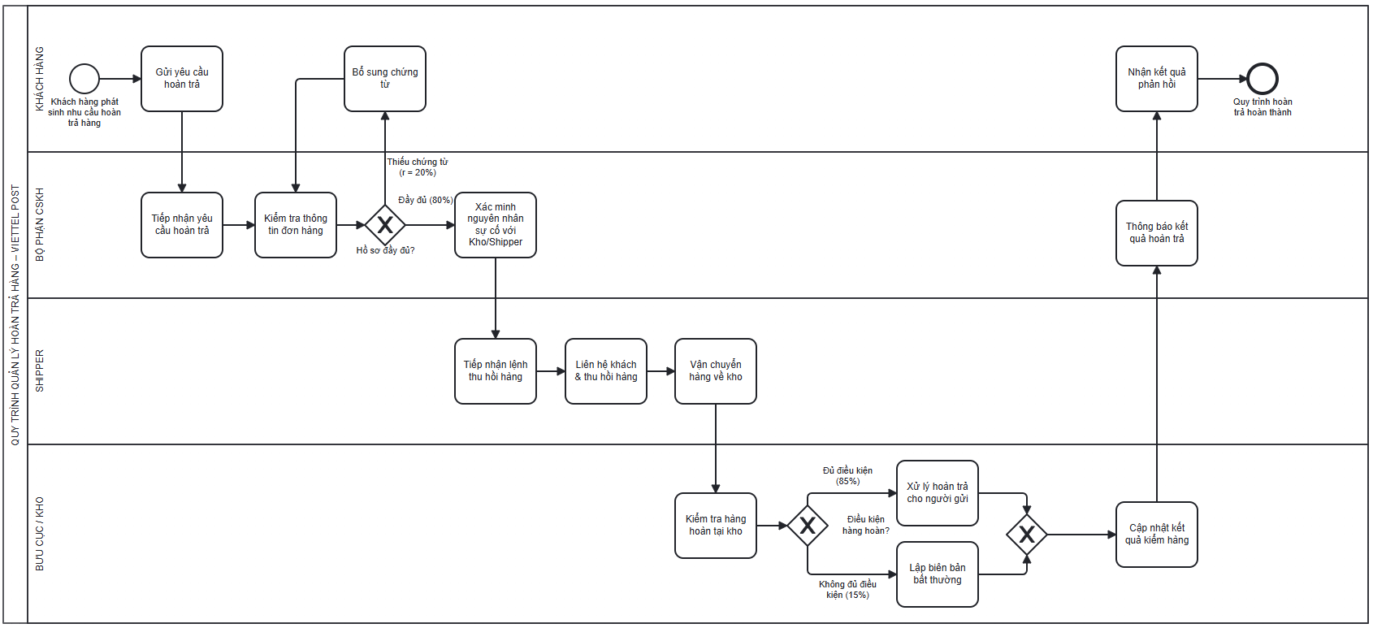
Hình 3.8.1: Sơ đồ BPMN quy trình Quản lý hoàn trả hàng Viettel Post
3.8.1.1.3. Kế hoạch làm việc
Mục tiêu kế hoạch:
• Rút ngắn thời gian xử lý yêu cầu hoàn trả từ tiếp nhận đến kết thúc xuống dưới 24 giờ làm việc.
• Giảm tỷ lệ hồ sơ phải bổ sung chứng từ (rework) từ 20% xuống dưới 10%.
• Tăng tỷ lệ thu hồi hàng hoàn thành công trong lần thu hồi đầu tiên lên trên 85%.
• Giảm thời gian hàng hoàn tồn đọng tại kho xuống dưới 24 giờ.
Kế hoạch công việc theo ca:
Ca làm việc | Khung giờ | Hoạt động chính
Ca sáng | 08:00 - 12:00 | Tiếp nhận yêu cầu hoàn trả, kiểm tra thông tin, xác minh với Kho/Shipper
Ca chiều | 13:00 - 17:00 | Điều phối Shipper thu hồi hàng, kiểm tra hàng hoàn tại kho
Ca tối (trực) | 17:00 - 21:00 | Xử lý biên bản bất thường, gửi thông báo kết quả

Kế hoạch công việc theo tuần:
Ngày | Hoạt động chính
Thứ 2 | Tổng hợp yêu cầu hoàn trả tồn đọng, phân công xử lý ưu tiên
Thứ 3 - 5 | Xử lý luồng chính: tiếp nhận, xác minh, thu hồi hàng, kiểm tra kho
Thứ 6 | Đối soát tổng hợp cuối tuần, rà soát SLA, báo cáo KPI hoàn trả
Thứ 7 | Trực ca tối xử lý hoàn trả khẩn cấp

3.8.1.1.4. Thuật ngữ và sổ tay
Thuật ngữ / Viết tắt | Giải thích
CSKH | Chăm sóc khách hàng - Bộ phận tiếp nhận và xử lý yêu cầu hoàn trả
WMS | Warehouse Management System - Hệ thống quản lý kho
TMS | Transportation Management System - Hệ thống quản lý vận chuyển
SLA | Service Level Agreement - Cam kết mức dịch vụ
VA | Value-Added - Hoạt động tạo giá trị trực tiếp cho khách hàng
BVA | Business Value-Added - Hoạt động cần thiết cho vận hành/kiểm soát
NVA | Non-Value-Added - Hoạt động không tạo giá trị
CTE | Cycle Time Efficiency - Hiệu suất thời gian chu kỳ
T_proc | Processing Time - Thời gian xử lý thực tế
T_wait | Waiting Time - Thời gian chờ đợi
T_cycle | Cycle Time - Thời gian chu kỳ tổng
Rework Loop | Vòng lặp làm lại - Khách bổ sung chứng từ và quay lại bước kiểm tra

3.8.1.1.5. Biểu mẫu
Biểu mẫu 1: Biểu mẫu workshop thu thập thông tin quy trình hoàn trả
Mục đích: thu thập thông tin thực tế từ CSKH, Shipper, Kho để xây dựng mô hình quy trình AS-IS.
Nội dung | Chi tiết
Tên workshop | Thu thập thông tin quy trình Quản lý hoàn trả hàng
Ngày thực hiện | [Ngày/Tháng/Năm]
Địa điểm | Phòng họp Viettel Post / Online
Người chủ trì | [Họ tên - Chức vụ]
Thành phần tham dự | Đại diện CSKH, Shipper, Bưu cục/Kho
Mục tiêu workshop | Xác định các bước quy trình hoàn trả, thời gian xử lý, điểm nghẽn
Kết quả mong đợi | Bản mô tả quy trình AS-IS, danh sách vấn đề và đề xuất cải tiến

Biểu mẫu 2: Biểu mẫu cuộc họp
Mục đích: ghi nhận nội dung, quyết định và phân công hành động sau các cuộc họp rà soát hoàn trả.
Nội dung | Chi tiết
Tiêu đề cuộc họp | [Tên cuộc họp]
Ngày/Giờ | [Ngày/Tháng/Năm - Giờ]
Người chủ trì | [Họ tên - Chức vụ]
Thành phần tham dự | [Danh sách]
Nội dung thảo luận | [Mô tả nội dung]
Quyết định | [Liệt kê]
Hành động tiếp theo | [Công việc - Người phụ trách - Deadline]

Kịch bản phỏng vấn / khảo sát hiện trường:
• Giới thiệu mục đích khảo sát, cam kết thông tin chỉ phục vụ phân tích quy trình.
• Xin phép quan sát thực tế tại bưu cục, kho hàng hoàn (kèm ghi hình nếu cần).
• Đặt câu hỏi theo checklist (mục 3.8.1.2), ưu tiên hỏi mở trước, hỏi số liệu sau.
• Ghi nhận phản hồi, xác nhận lại với người được phỏng vấn.
• Cảm ơn người tham gia và hẹn phản hồi kết quả.
3.8.1.2. Phỏng vấn
3.8.1.2.1. Câu hỏi định tính
5 câu có cấu trúc + 5 câu không cấu trúc, tập trung vào quy trình hoàn trả:
STT | Loại | Câu hỏi | Đối tượng
1 | Có cấu trúc | Anh/Chị đánh giá mức độ hài lòng về tốc độ xử lý hoàn trả? (1→5) | Khách hàng
2 | Có cấu trúc | Hệ thống WMS hiện tại có đáp ứng đủ tính năng kiểm tra hàng hoàn không? (Có/Không/Một phần) | Kho
3 | Có cấu trúc | Khi thu hồi hàng, Anh/Chị liên hệ được khách trong lần gọi thứ mấy? (Lần 1/2/3+) | Shipper
4 | Có cấu trúc | Quy trình phê duyệt biên bản bất thường tại kho trải qua bao nhiêu cấp? (1/2/3+) | Kho
5 | Có cấu trúc | Anh/Chị có dùng App theo dõi trạng thái đơn hoàn trả? (Luôn luôn/Thỉnh thoảng/Không) | Khách hàng
6 | Không cấu trúc | Đâu là điểm nghẽn lớn nhất trong quy trình thu hồi hàng hoàn hiện tại? | CSKH
7 | Không cấu trúc | Mô tả một tình huống thu hồi hàng phức tạp gần đây và cách giải quyết? | Shipper
8 | Không cấu trúc | Khó khăn chính khi kiểm tra hàng hoàn tại kho là gì? | Kho
9 | Không cấu trúc | Đề xuất giải pháp giảm thời gian hàng hoàn tồn đọng tại kho? | Kho
10 | Không cấu trúc | Việc tích hợp WMS và TMS sẽ thay đổi quy trình thu hồi hàng thế nào? | CSKH / Kho

3.8.1.2.2. Câu hỏi định lượng
5 câu có cấu trúc + 5 câu không cấu trúc:
STT | Loại | Câu hỏi | Đối tượng
1 | Có cấu trúc | Trung bình mỗi ngày có bao nhiêu yêu cầu hoàn trả? (đơn/ngày) | CSKH
2 | Có cấu trúc | Thời gian trung bình từ tiếp nhận đến xác minh xong nguyên nhân? (phút) | CSKH
3 | Có cấu trúc | Tỷ lệ hồ sơ phải bổ sung chứng từ? (%) | CSKH
4 | Có cấu trúc | Trung bình Shipper cần bao nhiêu phút hoàn tất thu hồi hàng? (phút) | Shipper
5 | Có cấu trúc | Thời gian trung bình hàng hoàn tồn đọng tại kho? (giờ) | Kho
6 | Không cấu trúc | Chi phí trung bình xử lý một đơn hoàn trả từ đầu đến cuối? | Quản lý CSKH
7 | Không cấu trúc | Bao nhiêu % thời gian ca làm việc dành cho trao đổi thủ công với Kho? | CSKH
8 | Không cấu trúc | Mùa cao điểm, số đơn hoàn trả tăng bao nhiêu lần? | Quản lý CSKH
9 | Không cấu trúc | Bao nhiêu % khách vắng nhà khi Shipper đến thu hồi lần đầu? | Shipper
10 | Không cấu trúc | Nếu triển khai chữ ký số thay biên bản giấy, tiết kiệm bao nhiêu thời gian/ngày? | Kho

3.8.2. Phân tích quy trình
Tác nhân tham gia: Khách hàng (khởi tạo yêu cầu); Bộ phận CSKH (tiếp nhận, xác minh, phân loại); Shipper (thu hồi hàng); Bưu cục/Kho (kiểm tra, hoàn trả).
Giá trị mang lại: Rút ngắn thời gian thu hồi hàng, kiểm soát chất lượng hàng hoàn, bảo vệ quyền lợi tài chính cho khách hàng và người gửi.
Kết quả có thể xảy ra: (1) Hoàn trả hàng về người gửi; (2) Lập biên bản bất thường do hàng không đủ điều kiện hoàn trả.
3.8.3. Phân tích định tính
3.8.3.1. Phân tích giá trị gia tăng
Phân loại 11 bước quy trình hoàn trả thành 3 nhóm: VA, BVA, NVA.
Hoạt động | Bộ phận | Loại giá trị
1. Gửi yêu cầu hoàn trả | Khách hàng | VA
2. Cung cấp chứng từ bổ sung (rework) | Khách hàng | NVA
3. Tiếp nhận yêu cầu hoàn trả | CSKH | BVA
4. Kiểm tra thông tin đơn hàng | CSKH | BVA
5. Xác minh nguyên nhân với Kho/Shipper | CSKH | BVA
6. Tiếp nhận lệnh thu hồi hàng | Shipper | BVA
7. Liên hệ khách & thu hồi hàng | Shipper | VA
8. Vận chuyển hàng về kho | Shipper | NVA
9. Kiểm tra hàng hoàn tại kho | Kho | BVA
10. Xử lý hoàn trả cho người gửi | Kho | VA
11. Thông báo kết quả hoàn trả | CSKH | BVA

3.8.3.2. Phân tích lãng phí
6 loại lãng phí trong quy trình hoàn trả:
Nhóm lãng phí | Loại | Biểu hiện
Chờ đợi | Waiting | Hồ sơ chờ xác minh giữa CSKH và Kho mất 1-2 ngày do trao đổi thủ công.
Lỗi / Làm lại | Defects | 35% đơn thiếu ảnh chứng từ do App không bắt buộc đính kèm ảnh 6 mặt.
Vận chuyển | Transportation | Hàng hoàn luân chuyển qua nhiều bưu cục trung gian.
Di chuyển | Movement | Shipper di chuyển 2-3 lần do không hẹn giờ trước với khách.
Tồn kho | Inventory | Hàng hoàn tồn đọng tại kho 3-4 ngày chờ ký biên bản giấy.
Làm quá mức | Over-processing | Kiểm tra thông tin đơn hàng 2 lần ở CSKH và Kho.

3.8.3.3. Phân tích các bên liên quan
1. Khách hàng
Mối quan tâm:
• Yêu cầu hoàn trả được xử lý đúng hạn, có thông báo rõ từng bước.
• Hàng hóa hoàn trả được bảo quản nguyên vẹn.
Yếu kém tiềm năng:
• Phải bổ sung chứng từ nhiều lần do hướng dẫn chưa rõ ràng.
• Khó theo dõi tiến độ hoàn trả trên ứng dụng.
2. Bộ phận CSKH
Mối quan tâm:
• Tiếp nhận đầy đủ thông tin từ khâu khởi tạo đơn.
• Đối soát nguyên nhân với Kho và Shipper nhanh.
Yếu kém tiềm năng:
• Tốn thời gian gọi điện xác minh thủ công do CSKH và WMS chưa nối API.
• Áp lực xử lý tồn đọng trong đợt cao điểm.
3. Shipper
Mối quan tâm:
• Thông tin địa chỉ và SĐT khách hàng chính xác để thu hồi hàng.
• Khách có mặt đúng hẹn để thu hồi hàng ngay lần đầu.
Yếu kém tiềm năng:
• Phải đi lại 2-3 lần do không hẹn giờ trước.
• Phiền hà khi khách hủy yêu cầu hoặc từ chối bàn giao.
4. Bưu cục / Kho
Mối quan tâm:
• Hàng hoàn về kho đúng bảng kê và niêm phong đầy đủ.
• Kiểm tra hàng hoàn nhanh để trả về người gửi.
Yếu kém tiềm năng:
• Hàng tồn đọng lưu kho chờ phê duyệt biên bản bất thường.
• Kiểm tra ngoại quan thủ công chưa có camera tự động.
3.8.3.4. Phân tích nguyên nhân gốc rễ
Áp dụng mô hình 5 Whys cho từng loại lãng phí ở mục 3.8.3.2:
Thời gian chờ đối soát giữa CSKH và Kho kéo dài
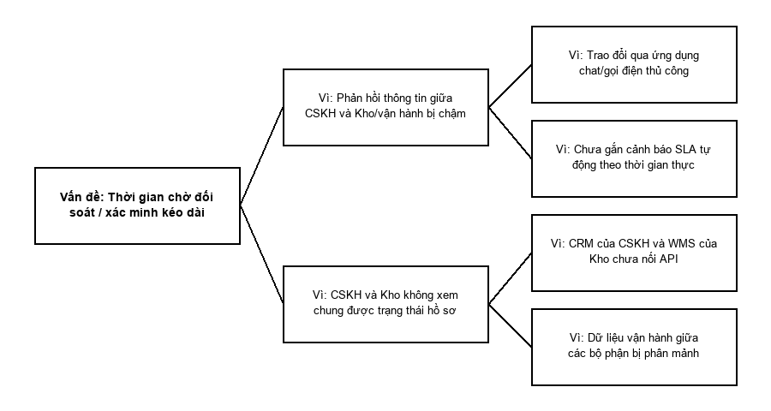
Hình 3.8.2: Sơ đồ Why-Why — thời gian chờ đối soát
Sai sót chứng từ đơn hoàn phải nộp bổ sung
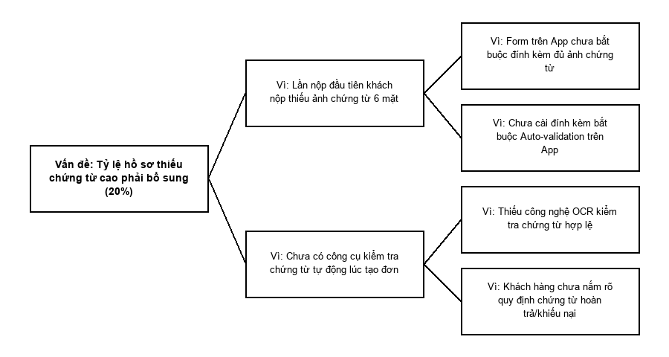
Hình 3.8.3: Sơ đồ Why-Why — sai sót chứng từ
Hàng hoàn tồn đọng tại kho chờ duyệt biên bản
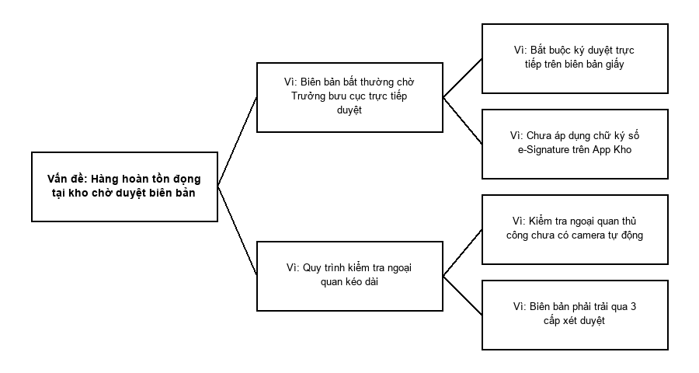
Hình 3.8.4: Sơ đồ Why-Why — hàng tồn đọng lưu kho
Shipper di chuyển nhiều lần do khách vắng nhà
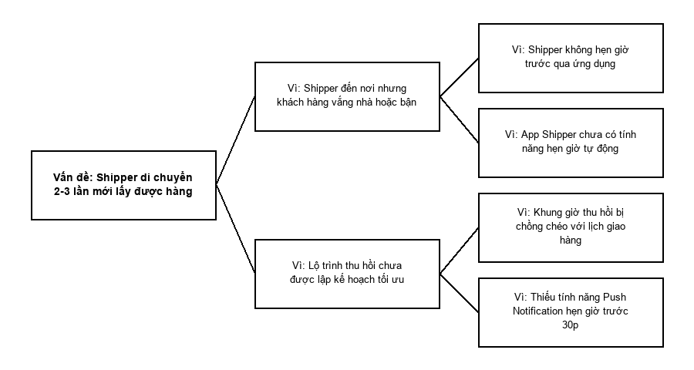
Hình 3.8.5: Sơ đồ Why-Why — Shipper di chuyển lặp lại
Kiểm tra thông tin đơn hàng lặp lại ở CSKH và Kho
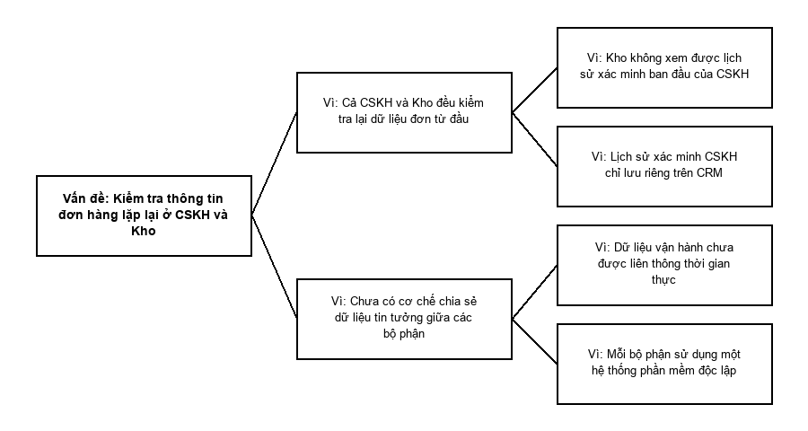
Hình 3.8.6: Sơ đồ Why-Why — kiểm tra dữ liệu lặp lại
Nguyên nhân gốc rễ quy về: chưa tích hợp dữ liệu tự động giữa CSKH và Kho, thiếu dữ liệu phối hợp thời gian thực; quy trình phê duyệt biên bản vẫn dùng ký giấy thủ công.
3.8.4. Phân tích định lượng
3.8.4.1. Thời gian
Đơn giá nhân sự (8h/ngày): CSKH 1.042 VNĐ/phút, Shipper 729 VNĐ/phút, Kho 833 VNĐ/phút.
Thời gian xử lý theo từng bộ phận:
Khách hàng (tổng 10 phút)
Bước | Bộ phận | Thời gian
1. Gửi yêu cầu hoàn trả | Khách hàng | 5 phút
11. Nhận kết quả phản hồi | Khách hàng | 5 phút

CSKH (tổng 28 phút)
Bước | Bộ phận | Thời gian
2. Tiếp nhận yêu cầu | CSKH | 3 phút
3. Kiểm tra thông tin đơn hàng | CSKH | 5 phút
4. Xác minh nguyên nhân | CSKH | 15 phút
10. Thông báo kết quả | CSKH | 5 phút

Shipper (tổng 52 phút)
Bước | Bộ phận | Thời gian
5. Tiếp nhận lệnh thu hồi | Shipper | 2 phút
6. Liên hệ khách & thu hồi | Shipper | 30 phút
7. Vận chuyển hàng về kho | Shipper | 20 phút

Kho (tổng 35 phút)
Bước | Bộ phận | Thời gian
8. Kiểm tra hàng hoàn | Kho | 10 phút
9. Xử lý hoàn trả cho người gửi | Kho | 20 phút
10. Cập nhật kết quả kiểm hàng | Kho | 5 phút

Ngoại lệ:
Bước ngoại lệ | Bộ phận | T_proc | Xác suất
Bổ sung chứng từ | Khách hàng | 10 phút | 20% (Loop)
Lập biên bản bất thường | Kho | 15 phút | 15%

Điểm chờ đọng:
Waiting Point | T_wait
Chờ khách bổ sung chứng từ | 120 phút
Chờ CSKH đối soát với Kho | 60 phút
Chờ Shipper di chuyển thu hồi | 55 phút
Chờ Kho kiểm tra và trả shop | 115 phút
Tổng T_wait | 350 phút (~ 5h50m)

KPI thời gian:
• T_proc = 125 phút (~ 2h05m).
• T_cycle = 125 + 350 = 475 phút (~ 7h55m).
• CTE = 125 / 475 = 26,32%.
3.8.4.2. Chi phí
Chi phí nhân công = thời gian xử lý × đơn giá lương.
CSKH (tổng 29.167 VNĐ)
Bước | Bộ phận | Chi phí
2. Tiếp nhận | CSKH | 3.125 VNĐ
3. Kiểm tra | CSKH | 5.208 VNĐ
4. Xác minh | CSKH | 15.625 VNĐ
10. Thông báo | CSKH | 5.208 VNĐ

Shipper (tổng 37.916 VNĐ)
Bước | Bộ phận | Chi phí
5. Tiếp nhận lệnh | Shipper | 1.458 VNĐ
6. Thu hồi hàng | Shipper | 21.875 VNĐ
7. Vận chuyển | Shipper | 14.583 VNĐ

Kho (tổng 29.167 VNĐ)
Bước | Bộ phận | Chi phí
8. Kiểm tra hàng | Kho | 8.333 VNĐ
9. Hoàn trả | Kho | 16.667 VNĐ
10. Cập nhật | Kho | 4.167 VNĐ

Tổng hợp chi phí kỳ vọng:
Thành phần | Giá trị
Chi phí CSKH | 29.167 VNĐ
Chi phí Shipper | 37.916 VNĐ
Chi phí Kho | 29.167 VNĐ
Chi phí ngoại lệ (biên bản bất thường) | 1.969 VNĐ
TỔNG CHI PHÍ 1 ĐƠN HOÀN TRẢ | 98.219 VNĐ

